Comunicado de prensa Página 1 de 3

Reciclado de plástico:
Lindner expande su rango de trituradores/desgarradores mono-eje en el segmento de equipos con altas prestaciones.

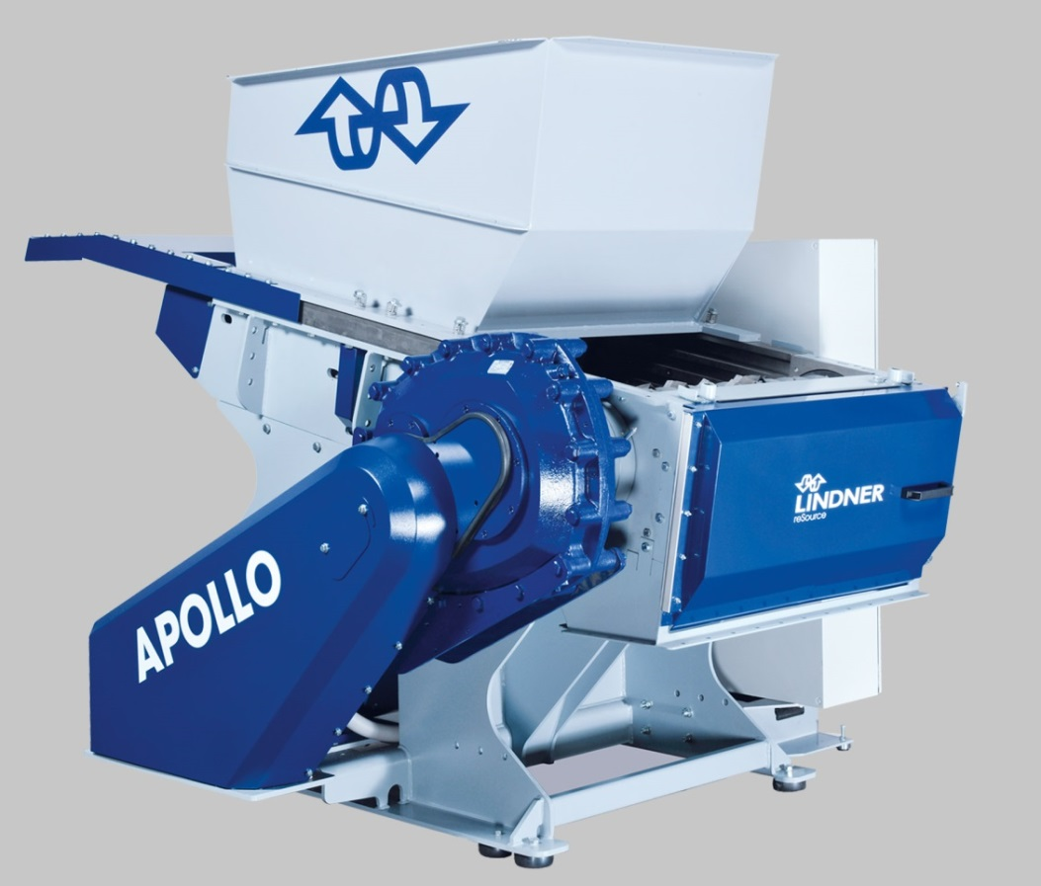

Con la ampliación de la versátil serie Apollo de desgarradores mediante el nuevo modelo 1900, Lindner Resource responde a la demanda de capacidades todavía más elevadas. Su tolva se puede desplazar hacía atrás, como en los modelos más pequeños, facilitando el acceso conveniente a la cámara de corte en toda su longitud y anchura. Imagen: Lindner Resource

Großbottwar/Alemania, Septiembre 2015 – Durante la feria Fakuma 2015 Lindner Resource, líder en el campo de tecnología de pretrituración para la industria de los plásticos, introducirá el nuevo Apollo 1900 añadiendo una unidad adicional en la serie versátil Apollo de trituradores/desgarradores monorotor de altas prestaciones y elevada capacidad. Gracias a su rotor de 1900mm, el nuevo sistema es específicamente aconsejable para recuperadores que mueven grandes volúmenes de material, para el triturado de balas o piezas de gran volumen.

En todos los modelos de la serie Apollo – incluyendo los modelos de 700, 1000, 1300, 1600 y 1900 el rotor es siempre de 370mm. Esto facilita la trituración rentable de desperdicios plásticos variados a tamaños de granulo definidos. Mientras que el “rotor profiled” de aplicación universal es ideal para piezas inyectadas, tubos o film, la alternativa del rotor con cuchillas dispuestas en paralelo al eje (“square blade rotor”) se ha desarrollado específicamente para triturar láminas y mazacotas.

Lanzada al mercado en 2014, la serie Apollo de trituradores para el plástico ya ha evolucionado hasta convertirse en el producto más solicitado del portafolio de Lindner Resource. Las razones de los clientes para decidirse por esa compra son la alta fiabilidad de funcionamiento y seguridad de estas máquinas, su mantenimiento y operatividad particularmente simples, además de las numerosas opciones de equipamiento permitiendo configurar cada sistema a sus necesidades específicas.

Como ejemplo, la tolva deslizante desarrollada por Lindner puede desplazarse hacia atrás hidráulicamente de forma que la cámara de trituración es accesible en toda su longitud y anchura. Esto facilita la limpieza y el cambio de cuchillas puede realizarse convenientemente desde el exterior (no es necesario que el operario se suba a la tolva para cambiar las contra-cuchillas, evitando así riesgo de accidentes). Otras ventajas incluyen el fondo de la cámara de corte segmentado (de serie), lo que previene atascos, y el sistema modular de cribas que permite cambios rápidos y sencillos de las mismas.

Harald Hoffmann, director gerente de Lindner Resource destaca: “Para nuestros clientes, los trituradores/desmenuzadores para plásticos de la serie Apollo suponen una inversión económica y ecológicamente atractiva. Estas máquinas tienen un periodo de amortización relativamente corto debido a nuestra consistente utilización de materiales y componentes de alto grado resultando una alta fiabilidad y ratio de eficiencia además de los bajos costes de mantenimiento. A lo que se añade la baja demanda de energía lo que ayuda a proteger el medio ambiente y reduce costes productivos. Por estos motivos fue fácil para nosotros lanzar el modelo 1900 con la perspectiva de cubrir la fuerte demanda de trituradores desmenuzadores de mayores capacidades.”

Lindner Recource expondrá su serie Apollo en la feria Fakuma 2015 en el Hall 6, stand A6-6108, compartiendo su espacio con Lindner WashTech que presentará su programa de suministro como fabricante de sistemas de lavado llaves en mano para aplicaciones de reciclado de plásticos.
El Grupo Lindner con sede central en Spittal/Austria se estableció en 1948 como una empresa de ingeniería mecánica y construcción de equipos y se ha convertido en un competente suministrador de tecnologías de desmenuzado para aplicaciones industriales. Empleando alrededor de 300 personas, el grupo Lindner se especializa en el desarrollo, fabricación y comercialización de equipos y líneas completas para la producción de combustibles alternativos. Con sedes en Raleigh/SC y Atlanta /CA Lindner soporta sus actividades en Norteamérica.
Lindner resource GmbH, basada en Grossbottwar/Alemania, representa las actividades del grupo Lindner a través de la comercialización y atención al cliente. La empresa suministra desmenuzadores mono eje de alta potencia con capacidades desde 300 hasta 10.000kg/h para clientes industriales.
Lindner WashTech GmbH, también en Grossbottwar, como socio del experto en tecnología de trituración Lindner Resource, suministra sistemas de lavado completos como base para un reciclado eficiente y de alta calidad. Sus soluciones llegan totalmente equipadas con tecnología de separación y secado, ayudadas de una combinación de sistemas que solucionan óptimamente las aplicaciones específicas a medida de cualquier escala o requerimiento.

Información más detallada:
Harald Hoffmann, gerente, LINDNER reSource GmbH
Häldenfeld 4, D-71723 Großbottwar
Tel. +49 (0) 71 48/16 05 38-0, E-Mail: info@lindner-resource.com
Contacto con la redacción y ejemplares justificativos:
Dr. Jörg Wolters, Konsens PR GmbH & Co. KG
Hans-Kudlich-Straße 25, D-64823 Groß-Umstadt
Tel.: +49 (0) 60 78/93 63-0, E-Mail: joerg.wolters@konsens.de
Usted encontrará este comunicado de prensa en forma de un archivo doc, así como
la ilustración en calidad imprimible para su descarga en:
www.konsens.de/lindner-resource.html

